Nota à imprensa

Liebherr: Ano fiscal de 2022 bate novo recorde de faturamento

⸺
O Grupo Liebherr encerrou 2022 com um novo recorde de faturamento de € 12.589 milhões. Em comparação com o ano anterior, a empresa registrou um aumento no faturamento de € 950 milhões ou 8,2%.
Bulle (Suíça), 3 de abril de 2023 – As condições desafiadoras, o rápido aumento dos preços dos alimentos e combustíveis, além da pandemia de coronavírus e os bloqueios regionais relacionados á pandemia afetaram o desenvolvimento econômico e desaceleraram o crescimento econômico no último ano fiscal. No entanto, os resultados da Liebherr aumentaram significativamente em relação ao ano anterior. O Grupo obteve aumentos significativos nas vendas em dez da suas 13 áreas de produtos. Assim, superou seu recorde anterior de faturamento de 2021 em € 950 milhões.
O volume de vendas nas áreas de movimentação de terra, manipuladores de materiais, máquinas para fundação profunda, guindastes móveis e sobre esteiras e pneus, guindastes de torre, tecnologia do concreto e mineração totalizou € 8.561 bilhões, 6,9% acima do ano anterior. Nas áreas de guindastes marítimos, aerospace e sistemas de transporte, tecnologia de engrenagens e sistemas de automação, refrigeradores e freezers e adegas, componentes e hotéis, a Liebherr faturou € 4.028 bilhões, o que corresponde a um crescimento de 11% em relação ao ano anterior.
Dentro da União Europeia, que é tradicionalmente a região mais forte de atuação do Grupo, as vendas aumentaram ligeiramente. As taxas de crescimento nos mercados da UE flutuaram, com um desenvolvimento comercial bastante positivo na Holanda e na Itália. A Liebherr também alcançou um desenvolvimento positivo na América do Norte, bem como na América Central e do Sul, impulsionada fortemente pelo crescimento vindo dos EUA, Canadá e novamente do Brasil. O Grupo registou também um crescimento satisfatório na África e no Oriente Médio. O volume de vendas na Ásia e Oceania ultrapassaram ligeiramente o nível do ano anterior.
Em 2022, o Grupo Liebherr alcançou um resultado anual de € 2 milhões. Os resultados operacionais e financeiros diminuíram significativamente em relação ao ano anterior. O número de colaboradores voltou a aumentar no ano fiscal de 2022. No final do ano, em todo o mundo, o Grupo Liebherr empregava um total de 51.321 colaboradores, 1.710 a mais do que no ano anterior.

Investimentos tradicionalmente elevados em pesquisa e desenvolvimento
Como uma empresa de tecnologia, o Grupo tem por objetivo contribuir para o progresso tecnológico nos setores relevantes para a Liebherr. Por esta razão, o Grupo investiu € 588 milhões em pesquisa e desenvolvimento no ano passado. A maior parte desses investimentos foi destinada ao desenvolvimento de novos produtos. Inúmeras parcerias com universidades, faculdades e institutos de pesquisa foram iniciadas ou continuadas.
Acionamentos alternativos continuam sendo o foco dos projetos de pesquisa da Liebherr. Como parte de sua abordagem voltada para tecnologia, que leva em consideração uma ampla variedade de aplicações e requisitos de produtos de clientes em todo o mundo, o Grupo está trabalhando, entre outras coisas, no aumento do uso de óleos vegetais hidrogenados (HVO). O combustível, obtido de fontes de energia renováveis, pode ser usado diretamente na maioria das máquinas de construção, guindastes e máquinas de mineração da Liebherr, reduzindo significativamente as emissões de CO₂ das frotas existentes. O R 9XX H₂ é uma novidade imperdível: A escavadeira sobre esteiras, que recebeu o Prêmio de Inovação da Bauma para proteção climática, é movida pelo motor de combustão de hidrogênio H966 da Liebherr e praticamente não emite CO₂ durante a operação em canteiros de obras. A Liebherr também continuou realizando suas pesquisas na área de sistemas de células de combustível para a indústria aeroespacial. O primeiro desses sistemas foi comissionado com sucesso em 2022.
Na área de acionamentos elétricos, a Liebherr adicionou seis novos modelos à sua série Unplugged desde o ano fiscal passado, que consistem em guindastes sobre esteiras, perfuratrizes e bate-estacas de até 400 toneladas movidos a bateria, sem emissões locais. Além disso, o novo guindaste compacto LTC 1050-3.1 E está equipado com um motor elétrico além do acionamento convencional. Outro novo desenvolvimento da Liebherr é o sistema de armazenamento de energia móvel Liduro Power Port (LPO) para fornecer energia para máquinas e equipamentos de construção híbridos ou totalmente elétricos em canteiros de obras.
A digitalização é também um dos focos de desenvolvimento do Grupo. O novo sistema de controle de guindaste LICCON3 nos modelos LTM 1110-5.2 e LTM 1100-5.3 lançou as bases para uma nova geração digitalizada de guindastes móveis. Entre outras coisas, o LiTool, um programa de design e simulação para aumentar a qualidade das ferramentas de corte de engrenagens, foi desenvolvido. Na área de componentes, a Liebherr implementou vários sistemas de monitoramento por câmeras e soluções de visão panorâmica. Para poder coletar e processar dados para otimização de processos em tecnologia do concreto, o desenvolvimento de software para tecnologia de controle começou a atuar no ano passado. Além disso, as tecnologias existentes para controle remoto, automação e rede foram otimizadas em várias áreas de produtos. O trabalho foi realizado, por exemplo, no sistema de teleoperação Liebherr-Remote-Control (LiReCon). Com ele, guindastes e máquinas para movimentação de terra, como escavadeiras, pás-carregadeiras e tratores, podem ser controlados á distância de forma segura e sem problemas. A Liebherr também inovou ainda mais na área de sistemas de assistência no ano passado. Merece destaque a expansão dos sistemas de assistência aos caminhões de mineração para os sistemas Trolley Guidance e Crusher Guidance, que aumentam a eficiência operacional e a segurança operacional.

Investimentos em produção, vendas e serviços
€ 863 milhões foram investidos em instalações de produção e na rede mundial de distribuição e serviços. Em comparação com o ano anterior, os investimentos aumentaram em € 121 milhões. As amortizações corresponderam a € 528 milhões. Desta forma, o Grupo expandiu suas atividades de vendas e serviços no mercado francês e incorporou uma nova filial à Liebherr Distribution et Services France SAS, localizada em Taverny, nas proximidades de Paris. Na área de aerospace e sistemas de transporte, a Liebherr abriu uma oficina de reparação em Cingapura e solicitou uma ampliação da instalações em Campsas, nas proximidades de Toulouse (França), a fim de expandir a produção de trocadores de calor nesse local. A fim de expandir ainda mais a remanufatura de componentes usados e, assim, dar uma importante contribuição para a conservação de recursos, a Liebherr iniciou a construção de uma nova oficina de remanufatura em sua unidade de Jacarta (Indonésia). Na Áustria, a Liebherr continuou a construção de um novo centro logístico em Telfs. É nesse local que a maior parte do material de produção será armazenado no futuro. Em Oberopfingen (Alemanha), foram iniciadas as obras de uma nova fábrica de cilindros hidráulicos e, na área de guindastes de torre, a Liebherr está planejando uma expansão do prédio existente na fábrica em Pune (Índia). Com a abertura da nova filial de reparos em Ehingen-Berg (Alemanha), a Liebherr deu o primeiro passo para uma expansão de grande escala da fábrica em Ehingen, que permitirá maiores capacidades de produção e um portfólio de serviços otimizado. Todas as atividades relacionadas ao projeto da filial de reparos em Ehingen-Berg devem ser concluídas até 2024. Além disso, o Grupo investiu pesado em medidas de redução de emissões e economia de energia em vários locais no último ano, como sistemas fotovoltaicos, LEDs como fontes de iluminação e o projeto de tráfego de fábrica de baixa emissão, por meio de acionamentos elétricos e a utilização de HVO.
Perspectivas para 2023
O Grupo Liebherr iniciou 2023 com uma perspectiva de pedidos positiva. No que diz respeito à guerra na Ucrânia, no entanto, ainda há grande incerteza se e em que medida ocorrerá um relaxamento gradual, se as sanções continuarão em vigor e se uma escassez de gás, que resultaria em racionamento, poderá ser evitada. Ao mesmo tempo, existem ainda incertezas macroeconômicas quanto a duração e a propagação do declínio previsto das atividades econômicas na Europa, à duração dos aumentos generalizados de preços de muitos bens e serviços e à escassez de algumas matérias-primas e mão-de-obra. O mesmo se aplica a gargalos em diferentes cadeias de suprimentos. Além disto, ainda não está claro como as medidas de política fiscal e monetária afetarão o Grupo Liebherr. De forma geral, porém, uma inflação mais baixa poderá reduzir as incertezas e, assim, aumentar a demanda pelos produtos e serviços do Grupo. Após o sucesso dos últimos anos fiscais, a Liebherr espera um aumento maior do faturamento em 2023.
O Grupo Liebherr divulgará seu atual relatório anual na segunda-feira, 3 de abril de 2023. Além dos números detalhados, o relatório inclui também uma seção com a retrospectiva do ano fiscal anterior. Em uma entrevista, Dr. h.c. Dipl.-Kfm. Isolde Liebherr, Dr. h.c. Dipl.-Ing. (ETH) Willi Liebherr, Jan Liebherr e Patricia Rüf expõem suas conclusões referentes a 2022.
O relatório anual do Grupo Liebherr pode ser acessado no link a seguir site www.liebherr.com/annual-report
Sobre o Grupo Liebherr
O Grupo Liebherr é uma companhia de tecnologia de gestão familiar, com uma variedade de produtos altamente diversificada. A empresa é uma das maiores fabricantes de máquinas de construção do mundo, e, além disso, oferece vários outros produtos de alta qualidade e orientados ao cliente. O Grupo engloba hoje mais de 140 empresas em todos os continentes, emprega mais de 50.000 colaboradores e faturou, em 2022, mais de € 12,5 bilhões. Desde sua fundação no ano de 1949, no sul da Alemanha, em Kirchdorf an der Iller, a Liebherr tem o objetivo de contribuir para a inovação tecnológica trazendo soluções sem paralelo na indústria para seus clientes.
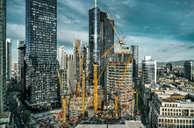
Imagens

liebherr-tower-cranes-2022.jpg
Quatro torres para Frankfurt (Alemanha): Até nove guindastes HC-L trabalham nas torres futuristas, que atingem cerca de 230 m de altura. O Tower Crane Solutions, departamento de projetos da Liebherr, acompanha a construção desde o planejamento, passando pela fase de construção até a desmontagem da última peça do equipamento.
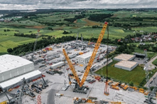

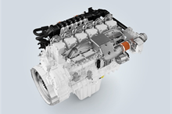
liebherr-mobile-cranes-2022.jpg
Protótipo com capacidade de elevação de 2.500 toneladas: O novo LR 12500-1.0 está sendo testado no local de aceitação de Ehingen.

liebherr-h2-engine-2022.jpg
O protótipo de 6 cilindros do motor de hidrogênio H966: É a peça chave da primeira escavadeira sobre esteiras movida a hidrogênio da Liebherr.

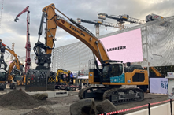

liebherr-earthmoving-2022.jpg
Surpreendente lançamento mundial na Bauma: Em Munique, a Liebherr apresentou uma escavadeira sobre esteiras movida por um motor de combustão a hidrogênio, que recebeu o Prêmio Bauma de Inovação 2022 na categoria de proteção climática.
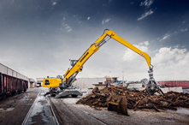

liebherr-material-handling-2022.jpg
A área de manipuladores de materiais concentrou-se, entre outras coisas, no desenvolvimento do portfólio de produtos: Especialmente na área de implementos, a empresa apresentou, por exemplo, uma garra multi-dentes projetada para os trabalhos mais difíceis na área de reciclagem e processamento de sucatas.

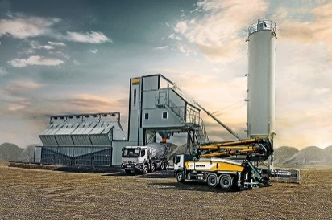

liebherr-concrete-technology-2022.jpg
Sistemas modulares de blocos de construção para soluções específicas do cliente: As séries Betomix e Mobilmix economizam até 30% de energia e têm uma precisão de dosagem maior do que seus modelos anteriores
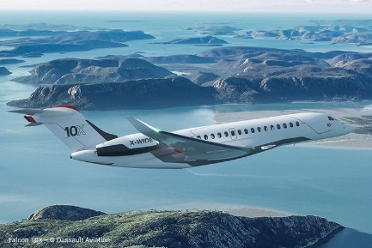

liebherr-aerospace-2022.jpg
A tecnologia mais recente da Liebherr a bordo: Falcon 10X da Dassault Aviation – © Dassault Aviatio

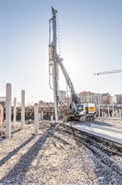

liebherr-piling-rig-2022.jpg
Em primeiro uso na Suécia: O bate-estacas a bateria LRH 100.1 unplugged com martelo H 6.
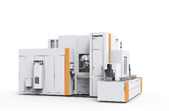

liebherr-gear-technology-2022.jpg
A nova fresadora LC 500 DC: Fresamento e chanfro paralelo à produção.
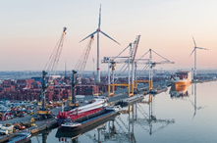

liebherr-mobile-harbour-crane-2022.jpg
Preparação para elevação em tandem de turbinas eólicas: Dois guindastes móveis portuários Liebherr modelo LHM 550 no Antuérpia Euroterminal NV (AET) na Bélgica.
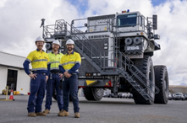

liebherr-mining-2022.jpg
Desafio aceito: Fortescue e Liebherr firmam parceria para máquinas de mineração com emissão zero.

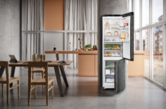

liebherr-domestic-appliances-2022.jpg
Durabilidade e economia de energia: Em 2022, a Liebherr-Hausgeräte lançou novos refrigeradores e freezers verticais no mercado, que alcançam as melhores classes de eficiência energética – e o farão por muito tempo.
Contato
Philipp Hirth
Head of Public Relations
Telefone: +49 7351 / 41 - 4445
E-mail: philipp.hirth@liebherr.com
Publicado por
Liebherr-International AG
Bulle / Suíça
www.liebherr.com

